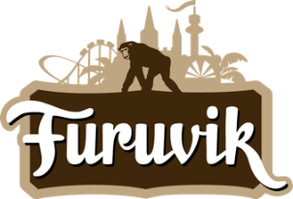

Pressmeddelande 2019-04-08

**NORLIE & KKV TILL FURUVIKS STORA SCEN**

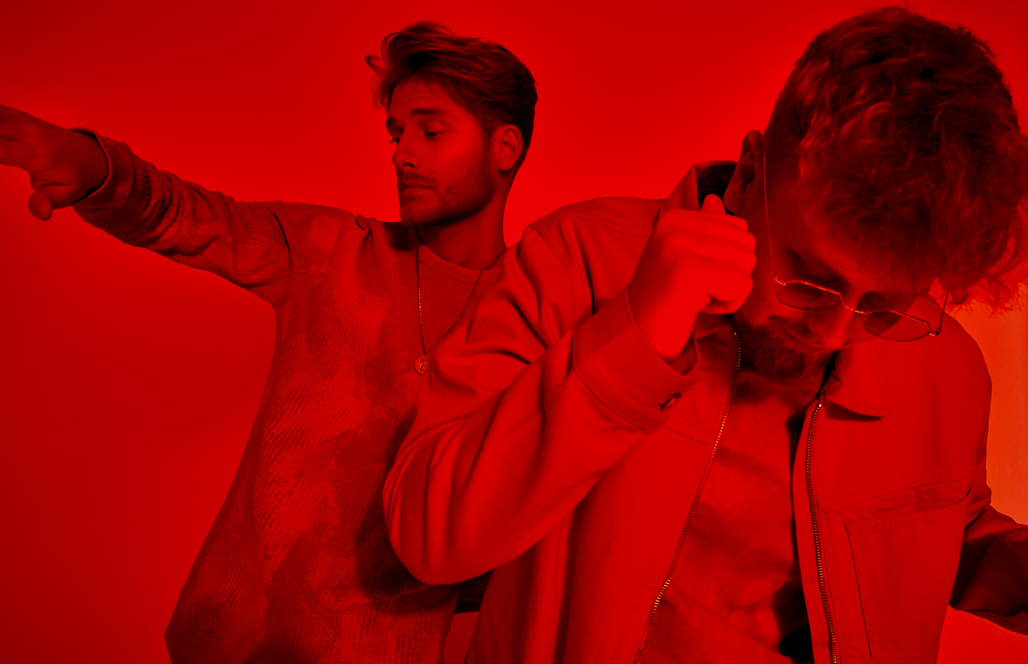**Med över 300 miljoner streams på Spotify är Norlie & KKV en av Sveriges mest framgångsrika akter i modern tid. Sedan debuten 2011 med låten "När jag går ner" har duon från Huddinge fortsatt spikrakt uppåt. Med en nominering för "Mer för varandra" i kategorin Årets Låt på P3 Guld och ny musik på horisonten är vi stolta över att ta emot Norlie & KKV på Stora Scen den 13 juli.**

Norlie & KKV har de senaste åren dominerat topplistorna med hitlåt efter hitlåt. Låtar som ”Ingen annan rör mig som du” och ”Du får göra vad du vill med mig” har cementerat duon som hitmakare av rang. 2013 fick de ta emot pris som Årets Nykomling på P3 Guld och samma år släppte de debutalbumet ”Snart” med låtar som ”Tröjan du hatar” och ”Där jag hänger min hatt” som båda tog sig in på topp 10 på Sverigetopplistan. Senaste singeln ”Mer för varandra” utnämndes till sommarens mest streamade låt 2018 av Spotify och nominerades även till Årets Låt på P3 Guld. Norlie & KKV spelade på Furuvik senast 2018 och vi har inga tvivel på att de kommer leverera samma magi igen, när de kliver ut på Stora Scen den 13 juli kl. 20.00.

För mer informationkontakta Nina Tano, VD på Furuvik på telefon 010-708 79 18 eller   
e-mail [nina.tano@furuvik.se](mailto:nina.tano@furuvik.se). För pressbilder besök vår Bildbank [bilder.parksandresorts.com/furuvik](http://bilder.parksandresorts.com/furuvik/)

**FURUVIKS STORA SCEN 2019**  
Följande konserter är hittills bokade till Furuviks Stora Scen:

Benjamin Ingrosso och Felix Sandman – 18 maj kl. 18:00

Tjuvjakt – 8 juni kl. 20.00

Peter Jöback – 6 juli kl. 20.00  
Whitesnake – 10 juli kl. 20.00

Molly Sandén och Peg Parnevik – 12 juli kl. 20.00

Norlie & KKV – 13 juli kl. 20.00  
Ulf Lundell – 19 juli kl. 20.00

Miriam Bryant – 20 juli kl. 20.00

Samir & Viktor – 27 juli kl. 20.00  
Movits! - 9 augusti kl. 20.00

Jill Johnson – 2 augusti kl. 20.00

Miss Li – 17 augusti kl. 20.00